

Consultar Resumo das Ações de Ordem de Serviço
Esta funcionalidade permite consultar o resumo das ações de ordem de serviço. Ela pode ser acessada via Menu do sistema, através do caminho: GSAN > Cobrança > Consultar Resumo das Ações de Ordem de Serviço.
Para a geração dos resumos das ações das ordens de serviço, o sistema leva em consideração o valor do débito do imóvel, na geração da ordem de serviço, e armazena todas as contas em aberto, associadas à ordem de serviço gerada. O débito somente será obtido e armazenado para os tipos de serviços selecionados.
A funcionalidade Gerar Resumo das Ações de Ordem de Serviço deve ser executada mensalmente, após o fechamento da arrecadação mensal, juntamente com a geração dos resumos de cobrança, momento em que serão atualizados os dados para o resumo das ordens de serviço seletivas, com o quantitativo das ordens de serviço, de acordo com a identificação padrão de totalização por localização, tipo de serviço, situação da OS, situação de fiscalização da OS e retorno da fiscalização informado, no mês de referência. Os valores para a geração do resumo são obtidos a partir das contas associadas na geração da ordem de serviço e a situação atual destas contas.
A seleção das ordens de serviço para gravação no resumo leva em consideração a data de encerramento da ordem de serviço dentro do mês da arrecadação. Na totalização das ordens de serviço Emitidas são levadas em consideração todas as ordens de serviço geradas no mês, encerradas, ou não, e as Canceladas serão as ordens não encerradas por Conclusão de Serviço. O somatório das ordens canceladas e encerradas (executadas ou fiscalizadas) não será igual ao valor das Emitidas.
A funcionalidade Consultar Resumo das Ações de Ordem de Serviço exibe os totalizadores com opção de impressão e com todos os resumos disponíveis na tela de Resumo das Ações de Cobrança Eventual.
Acessada a funcionalidade via Menu do sistema, a tela abaixo é visualizada:

Observação
Informamos que os dados exibidos nas telas a seguir são fictícios, e não retratam informações de clientes.
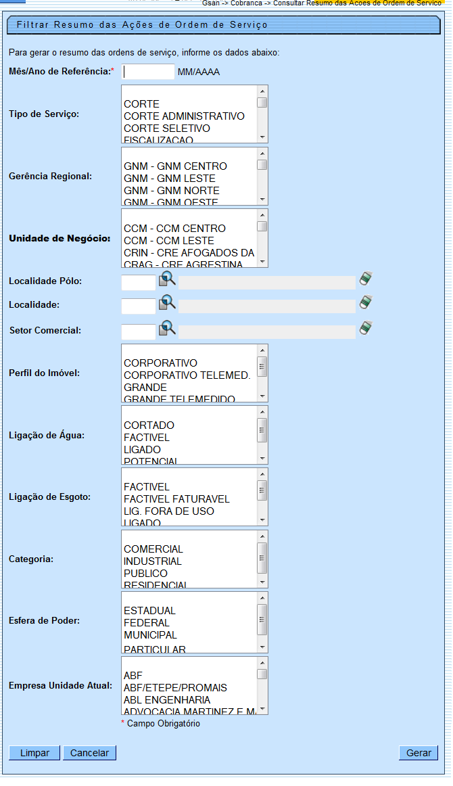
Inicialmente, o sistema apresenta a tela de filtro acima, onde devem ser informados os parâmetros de seleção para o resumo das ações de ordem de serviço (para detalhes sobre o preenchimento dos campois clique AQUI).
Informe, obrigatoriamente, o mês e o ano de referência, em seguida, clique no botão .
Antes de gerar os resumos das ações das ordens de serviço, o sistema efetua algumas validações:
- Verificar existência de dados:
  - Caso não exista a tabela na base de dados, o sistema exibe a mensagem Tabela «nome da tabela» inexistente e cancela a operação.
  - Caso a tabela esteja sem dados, o sistema exibe a mensagem Tabela «nome da tabela» sem dados para seleção e cancela a operação.
- Validar Referência Resumo:
  - Caso a referência do resumo informada(mês/ano) for maior que o mês/ano de referência da arrecadação, o sistema exibe a mensagem Mês/Ano de referência não pode ser maior que o Mês/Ano da arrecadação;
- O sistema pesquisa existência de dados para referência do resumo informada(mês/ano):
  - Caso Não Encontre dados, o sistema exibe a mensagem Não existe resumo de ações de ordem de serviço para mês/ano de referência informado.
- Verificar a existência da localidade:
  - Caso o código da localidade não exista no sistema, este exibe a mensagem Localidade inexistente.
- Verificar a existência do setor:
  - Caso o setor comercial não exista no sistema, este exibe a mensagem Setor Comercial inexistente.
- Verificar a informação da localidade:
  - Caso a localidade não tenha sido informada, o sistema exibe a mensagem Informar a Localidade.
- Verificar existência do elo:
  - Caso o código do elo não exista no sistema, este exibe a mensagem Elo Polo inexistente;
  - Caso o código do elo informado não corresponda a um elo polo, o sistema exibe a mensagem Código informado não é um Elo Polo.
- Verificar a informação do setor comercial:
  - Caso o setor comercial não tenha sido informado, o sistema exibe a mensagem Informar o Setor Comercial.
- Pesquisar Dados:
  - Caso não exista dados para os filtros informados, o sistema exibe a mensagem Não existe dados para o filtro retornado.
- Verificar o retorno de gerências regionais:
  - Caso nenhuma gerência regional tenha sido retornada, o sistema seleciona todas as gerências.
- Verificar o retorno do elo:
  - Caso o elo não tenha sido retornado, o sistema seleciona todos os elos;
  - Caso a gerência tenha sido informada, o sistema só seleciona os elos da gerência.
- Verificar o retorno de localidade:
  - Caso a localidade não tenha sido retornada, o sistema seleciona todos as localidades;
  - Caso a gerência tenha sido informada, o sistema só seleciona as localidades da gerência;
  - Caso o elo tenha sido informado, o sistema só seleciona as localidades do elo.
- Verificar o retorno de setor comercial:
  - Caso o setor comercial não tenha sido retornado, o sistema seleciona todos as setores;
  - Caso a localidade tenha sido informada, o sistema só seleciona os setores da localidade.
- Verificar retorno de perfis de imóvel:
  - Caso nenhum perfil de imóvel tenha sido retornado, o sistema seleciona todos os perfis.
- Verificar retorno de situações de ligação de água:
  - Caso nenhuma situação de ligação de água de tenha sido retornada, o sistema seleciona todas as situações de ligação de água.
- Verificar retorno de situações de ligação de esgoto:
  - Caso nenhuma situação de ligação de esgoto de tenha sido retornada, o sistema seleciona todas as situações de ligação de esgoto.
- Verificar retorno de categorias:
  - Caso nenhuma categoria tenha sido retornada, o sistema seleciona todas as categorias.
- Verificar retorno de esferas de poder:
  - Caso nenhuma esfera de poder de tenha sido retornada, o sistema seleciona todas as esferas de poder.
- Verificar retorno de empresa:
  - Caso nenhuma empresa tenha sido retornada, o sistema seleciona todas as empresas.
- Nenhum registro encontrado:
  - Caso a busca não retorne nenhum registro, o sistema exibe a mensagem A pesquisa não retornou nenhum resultado.
Em seguida, o sistema exibe os Parâmetros utilizados no filtro. Clique no botão para ser exibida a Aba Resumo, que contém as ações das ordens de serviço.
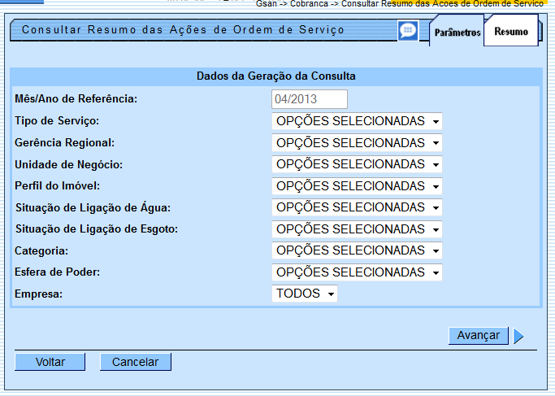
Ao passar o mouse sobre o botão , o sistema exibe os parâmetros utilizados no filtro, conforme tela abaixo:
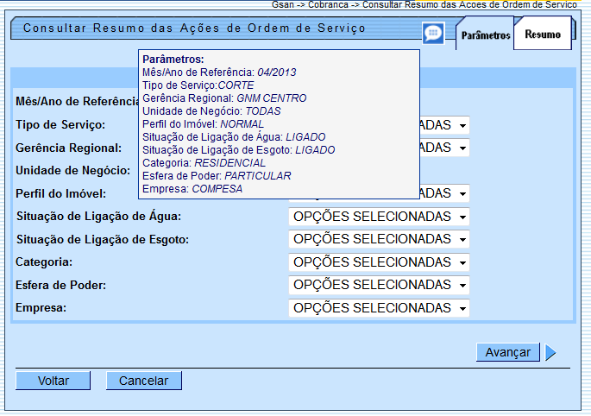
Após clicar no botão , será exibida a tela resumo abaixo:
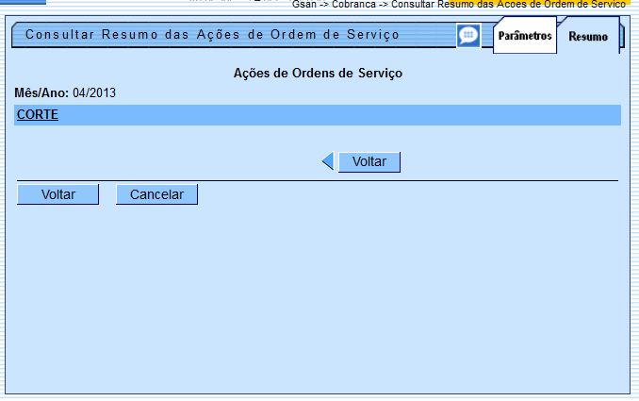
Ao clicar no link do campo CORTE, tela acima, será exibido o detalhamento das ações de ordem de serviço resultante do processamento, e com base nos parâmetros informados, conforme tela abaixo:
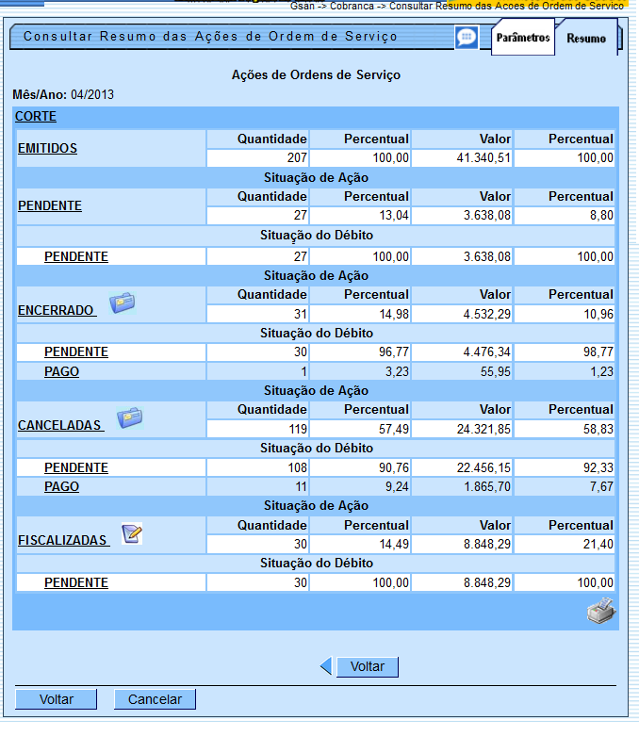
Ao passar o mouse sobre o botão , o sistema exibe os parâmetros utilizados no filtro, conforme tela abaixo.
Ao clicar no botão será exibido o relatório RESUMO DAS AÇÕES DE ORDEM DE SERVIÇO - R1559, conforme modelo.
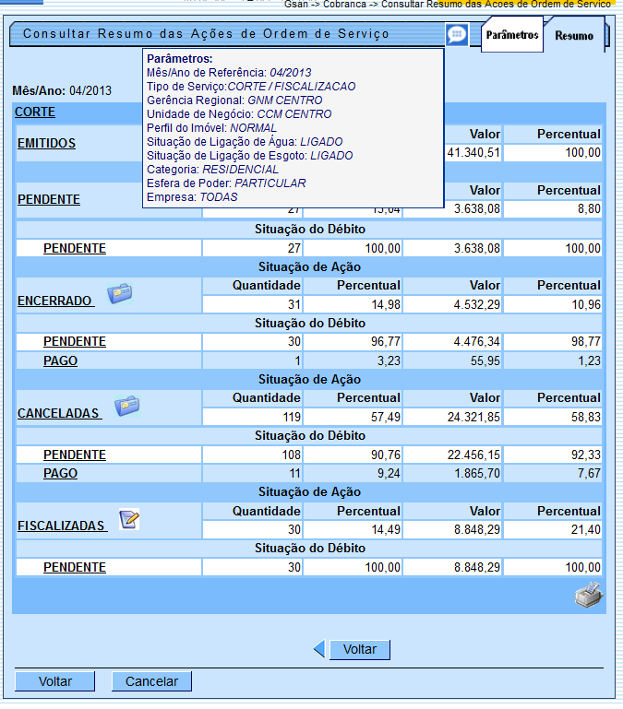
Ao clicar no link do campo EMITIDO será exibido o popup abaixo:
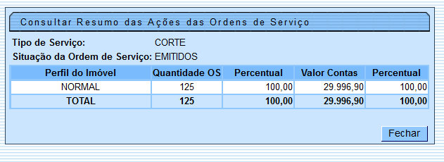
Ao clicar no link do campo PENDENTE, em Situação de Ação, será exibido o popup abaixo:
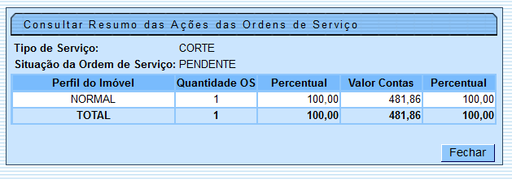
Ao clicar no link do campo PENDENTE, em Situação de Débito, será exibido o popup abaixo:
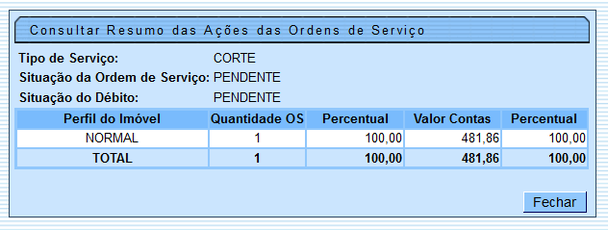
Ao clicar no link do campo ENCERRADO, em Situação de Ação, será exibido o popup abaixo:
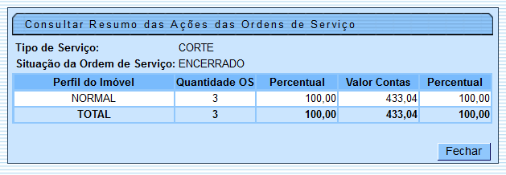
Ao clicar no botão ao lado de ENCERRADO, em Situação de Ação, será exibido o popup abaixo:
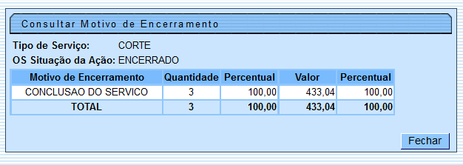
Ao clicar no link do campo PAGO, em Situação de Débito, será exibido o popup abaixo:
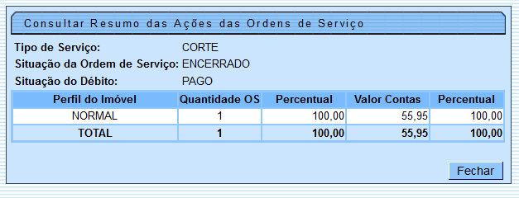
Ao clicar no link do campo CANCELADAS_, em Situação de Ação, será exibido o popup abaixo:
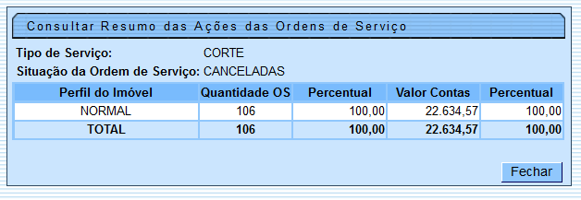
Ao clicar no botão ao lado de CANCELADAS, em Situação de Ação, será exibido o popup abaixo:
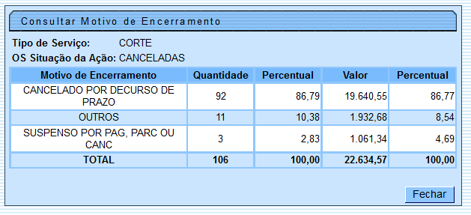
Ao clicar no link do campo FISCALIZADAS, em Situação de Ação, será exibido o popup abaixo:
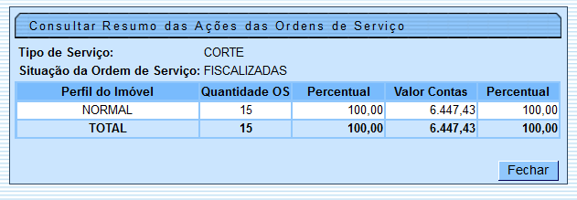
Ao clicar no botão ao lado de FISCALIZADAS, em Situação de Ação, será exibido o popup abaixo:
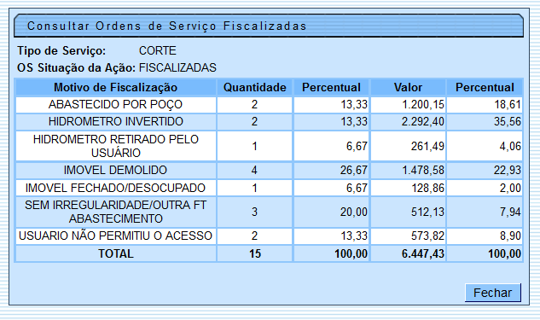

MODELO DO RELATÓRIO: RESUMO DAS AÇÕES DE ORDEM DE SERVIÇO - R1559
Para gerar o relatório referentes aos dados de consulta das ações de ordem de serviço, clique no botão (tela Consultar Resumo das Ações de Ordem de Serviço - Aba Resumo).
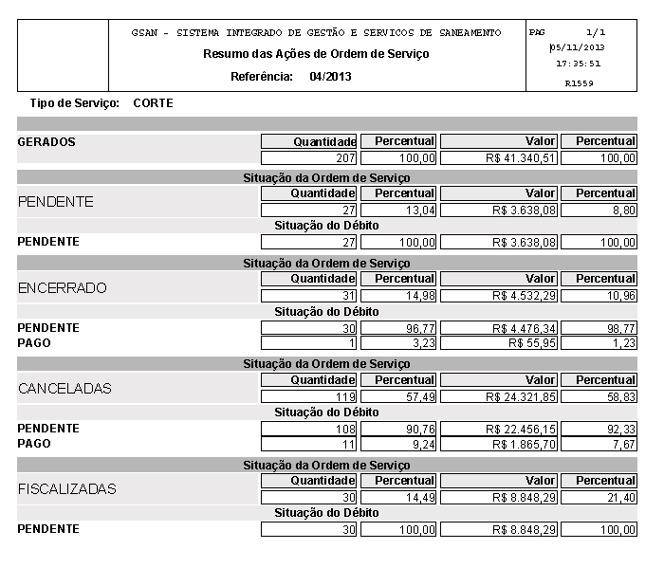

Preenchimento dos Campos
Campo | Preenchimento dos Campos
Mês/Ano de Referência | Campo obrigatório - Informe o mês e o ano de referência, no formato mm/aaaa, para filtrar as ações de ordem de serviço.
Tipo de Serviço | Selecione uma ou mais opções disponibilizadas pelo sistema.  Para selecionar um item, clique sobre a opção desejada, para selecionar mais de uma opção, mantenha pressionada a tecla Ctrl e clique nas demais opções que desejar.
Gerência Regional | Selecione uma ou mais opções disponibilizadas pelo sistema.  Para selecionar um item, clique sobre a opção desejada, para selecionar mais de uma opção, mantenha pressionada a tecla Ctrl e clique nas demais opções que desejar.
Unidade de Negócio | Selecione uma ou mais opções disponibilizadas pelo sistema.  Para selecionar um item, clique sobre a opção desejada, para selecionar mais de uma opção, mantenha pressionada a tecla Ctrl e clique nas demais opções que desejar.
Localidade Polo | Informe o código da localidade polo, ou clique no botão para selecionar a localidade desejada. O nome da localidade será exibido no campo ao lado.  Para apagar o conteúdo do campo, clique no botão ao lado do campo em exibição.
Localidade | Informe o código da localidade, ou clique no botão , link Pesquisar Localidade, para selecionar a localidade desejada. O nome da localidade será exibido no campo ao lado.  Para apagar o conteúdo do campo, clique no botão ao lado do campo em exibição.
Setor Comercial | Informe o código do setor comercial, ou clique no botão , link Pesquisar Setor Comercial, para selecionar o setor desejado. O nome do setor será exibido no campo ao lado.  Para apagar o conteúdo do campo, clique no botão ao lado do campo em exibição.
Perfil do Imóvel | Selecione uma ou mais opções disponibilizadas pelo sistema.  Para selecionar um item, clique sobre a opção desejada, para selecionar mais de uma opção, mantenha pressionada a tecla Ctrl e clique nas demais opções que desejar.
Ligação de Água | Selecione uma ou mais opções disponibilizadas pelo sistema.  Para selecionar um item, clique sobre a opção desejada, para selecionar mais de uma opção, mantenha pressionada a tecla Ctrl e clique nas demais opções que desejar.
Ligação de Esgoto | Selecione uma ou mais opções disponibilizadas pelo sistema.  Para selecionar um item, clique sobre a opção desejada, para selecionar mais de uma opção, mantenha pressionada a tecla Ctrl e clique nas demais opções que desejar.
Categoria | Selecione uma ou mais opções disponibilizadas pelo sistema.  Para selecionar um item, clique sobre a opção desejada, para selecionar mais de uma opção, mantenha pressionada a tecla Ctrl e clique nas demais opções que desejar.
Esfera de Poder | Selecione uma ou mais opções disponibilizadas pelo sistema.  Para selecionar um item, clique sobre a opção desejada, para selecionar mais de uma opção, mantenha pressionada a tecla Ctrl e clique nas demais opções que desejar.
Empresa Unidade Atual | Selecione uma ou mais opções disponibilizadas pelo sistema.  Para selecionar um item, clique sobre a opção desejada, para selecionar mais de uma opção, mantenha pressionada a tecla Ctrl e clique nas demais opções que desejar.

Funcionalidade dos Botões
Botão | Descrição da Funcionalidade
 | Ao clicar neste botão, o sistema avança para aba seguinte.
 | Ao clicar neste botão, o sistema retorna à aba anterior.
 | Ao clicar neste botão, o sistema volta à tela anterior.
 | Ao clicar neste botão, o sistema limpa o conteúdo dos campos na tela.
 | Ao clicar neste botão, o sistema cancela a operação e retorna à tela principal.
 | Ao clicar neste botão, o sistema comanda a geração do resumo das ações de ordem de serviço.
 | Ao clicar neste botão, o sistema exibe o hint com os parâmetros utilizados no filtro.
 | Ao clicar neste botão, o sistema comanda a execução do filtro com base nos parâmetros informados.
 | Ao clicar neste botão, o sistema fecha a tela popup em exibição.
 | Ao clicar neste botão, o sistema comanda a geração do resumo das ações de ordem de serviço em relatório.
 | Ao clicar neste botão, o sistema permite consultar um dado nas bases de dados.
 | Ao clicar neste botão, o sistema apaga o conteúdo do campo em exibição.
 | Ao clicar neste botão, o sistema exibe a tela popup com as quantidades/valores/percentuais das ordens de serviço por motivo de baixa.
 | Ao clicar neste botão, o sistema exibe a tela popup com as quantidades/valores/percentuais das ordens de serviço por situação de fiscalização.

Referências
Consultar Resumo das Ações de Ordem de Serviço

Termos Principais
Cobrança
Clique aqui para retornar ao Menu Principal do GSAN.

